兵庫県立武道館

住 所 〒670-0971
兵庫県姫路市西延末504番地
電 話 079-292-8210（代）

案 内 図
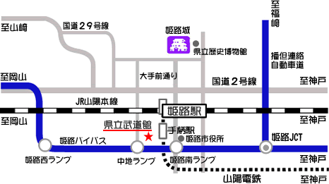

【交通案内】
電車
○JR「姫路駅」下車 → 南口よりﾀｸｼｰで約10分。
○山陽電車「手柄駅」下車 → 西へ徒歩約8分。

バス(神姫バス)
○「姫路駅」北口発 94系統「手柄山中央公園口」下車 → 西へ徒歩約5分。
○「姫路駅」南口発 97系統「武道館植物園前」下車すぐ。（土日祝日のみ運行）

